岚皋县第三次经济普查主要数据公报
（第一号）
岚皋县统计局 岚皋县经普办
2015年7月1日

根据《国务院关于开展第三次全国经济普查的通知》（国发〔2012〕60号）要求和省市统一安排，我县高度重视、精心组织，全面完成了第三次全县经济普查工作。本次普查的标准时点为2013年12月31日，普查时期资料为2013年年度资料。普查对象是在我县境内从事第二产业和第三产业的全部法人单位、产业活动单位和个体经营户。通过本次普查，摸清了我县第二产业和第三产业的发展规模、布局结构，摸清了我县产业组织、产业结构、产业技术的现状以及各生产要素的构成，查实了服务业、战略性新兴产业、小微企业的发展状况，为科学编制“十三”规划和制定县域经济发展措施提供了数据支撑。
根据《全国经济普查条例》，岚皋县统计局和岚皋县人民政府第三次经济普查办公室现分三个公报，将岚皋县第三次经济普查的主要综合数据公布如下。其他普查数据将随着普查资料开发应用的进度，以不同方式陆续公布。
一、单位基本情况
2013年末，全县共有从事第二产业和第三产业活动的法人单位587个，比2008年末（2008年是第二次全县经济普查年份，下同）增加50个，增长9.3%；产业活动单位792个，增加73个，增长10.2%；有证照个体经营户3818个，增加了878个，增长29.86%（详见表1-1）。

表1-1 单位数与有证个体经营户数
 | 单位数（个） | 比重（%）
一、法人单位  企业法人  机关、事业法人  社会团体和其他法人  二、产业活动单位  第二产业  第三产业  三、有证照个体经营户  第二产业  第三产业 | 587  202  174  211  792  108  683  3818  201  3617 | 100.0  34.4  29.7  35.9  100.0  13.6  86.3  100.0  5.3  94.7
注：表中法人单位、产业活动单位合计数均含从事农、林、牧、渔服务业1个
图1-1 单位数与有证照个体经营户数结构情况
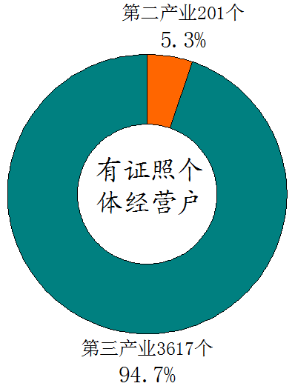
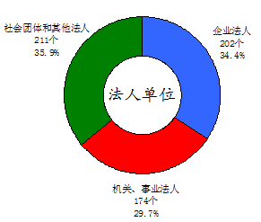

2013年末，在第二产业和第三产业法人单位中，位居前三位的行业是：公共管理、社会保障和社会组织284个，占48.4%；批发和零售业43个，占7.3%；制造业、教育各有42个，各占7.2%，并列第三位。在有证照个体经营户中，位居前三位的行业是：批发和零售业1898个，占49.7%；交通运输、仓储和邮政业862个，占22.6%，住宿和餐饮业484个，占12.7%（详见表1-2）。
表1-2 按行业分组的法人单位与有证照个体经营户
 | 法人单位数  （个） | 有证照个体经营户（个）
合 计 | 587 | 3818
采矿业 | 15 | 5
制造业 | 42 | 185
电力、热力、燃气及水生产和供应业 | 37 | －
建筑业 | 11 | 11
批发和零售业 | 43 | 1898
交通运输、仓储和邮政业 | 14 | 862
住宿和餐饮业 | 12 | 484
信息传输、软件和信息技术服务业 | 1 | 4
金融业 | 1 | －
房地产业 | 7 | －
租赁和商务服务业 | 13 | 29
科学研究和技术服务业 | 8 | 15
水利、环境和公共设施管理业 | 9 | －
居民服务、修理和其他服务业 | 2 | 250
教育 | 42 | 4
卫生和社会工作 | 37 | 15
文化、体育和娱乐业 | 8 | 56
公共管理、社会保障和社会组织 | 284 | －
注：表中法人单位合计数含从事农、林、牧、渔服务业1个
图1-2 按行业分组的法人单位数
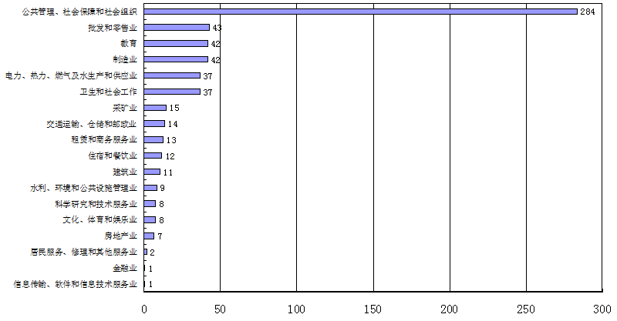
2013年末，全县共有第二产业和第三产业的企业法人单位202个，比2008年末增加48个，增长31.2%。其中，内资企业占99.5%，港、澳、台商投资企业占0.5%。内资企业中，国有企业占全部企业法人单位的6.0%，私营企业占66.7%（详见表1-3）。
表1-3 按登记注册类型分组的企业法人单位
 | 法人单位数（个）
合 计 | 202
内资企业 | 201
国有企业 | 12
集体企业 | 4
股份合作企业 | 3
联营企业 | 1
有限责任公司 | 38
股份有限公司 | 9
私营企业 | 134
其他企业 | －
港澳台商投资企业 | 1
外商投资企业 | －
二、从业人员
2013年末，全县第二产业和第三产业法人单位从业人员12286人，比2008年末增加3704人，增长43.2%。有证照个体经营户从业人员7811人，比2008年末增加1909人，增长了32.3%。
在法人单位从业人员中，位居前三位的行业是：公共管理、社会保障和社会组织3435人，占28.0%；教育2302人，占18.7%；制造业1669人，占13.6%。在有证照个体经营户从业人员中，位居前三位的行业是：批发和零售业3720人，占47.6%；住宿和餐饮业1434人，占18.4%；交通运输、仓储和邮政业1031人，占13.2%（详见表1-4）。
表1-4 按行业分组的法人单位与有证照个体经营户从业人员
 | 法人单位从业人员  （人） | 有证照个体经营户从业人员  （人）
合 计 | 12286 | 7811
采矿业 | 454 | 60
制造业 | 1669 | 578
电力、热力、燃气及水生产和供应业 | 875 | －
建筑业 | 491 | 102
批发和零售业 | 632 | 3720
交通运输、仓储和邮政业 | 236 | 1031
住宿和餐饮业 | 351 | 1434
信息传输、软件和信息技术服务业 | 25 | 6
金融业 | 148 | －
房地产业 | 226 | －
租赁和商务服务业 | 86 | 59
科学研究和技术服务业 | 48 | 38
水利、环境和公共设施管理业 | 314 | －
居民服务、修理和其他服务业 | 8 | 550
教育 | 2302 | 44
卫生和社会工作 | 895 | 31
文化、体育和娱乐业 | 88 | 158
公共管理、社会保障和社会组织 | 3435 | －
注：1.表中法人单位从业人员合计数含从事农、林、牧、渔服务业从业人员3人

图1-4 按行业分组的法人单位从业人员分布
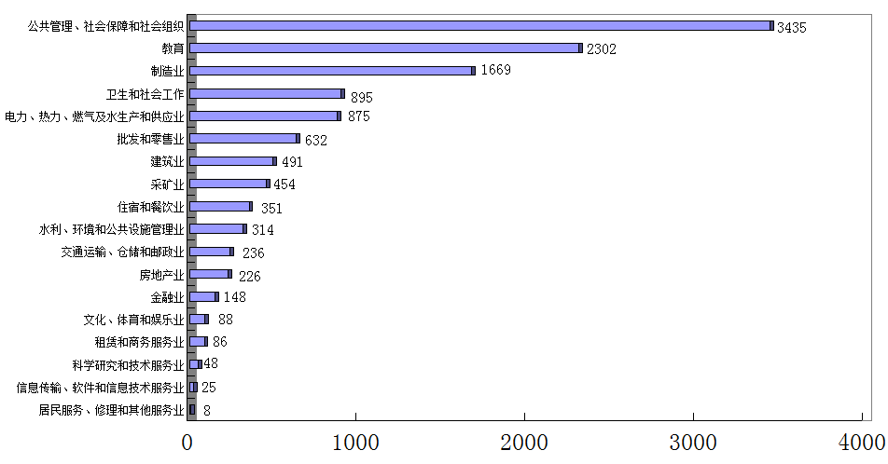
三、企业资产总计
2013年末，全县第二产业和第三产业企业资产总计27.76亿元。其中，第二产业企业资产总计占全部企业资产总计77.9%，第三产业企业资产总计占22.1%。
四、小微企业
2013年末，全县共有第二产业和第三产业的小微企业法人单位196个，占全部企业法人单位的97.0%。其中，位居前三位的行业是：工业94个，占48.0%；零售业28个，占14.3%；交通运输业13个，占6.6%。
小微企业从业人员5141人，占全部企业法人单位从业人员96.4%。其中，位居前三位的行业是：工业2998人，占58.3%；建筑业491人，占9.6%；零售业465人，占9.0%。
小微企业法人单位资产总计27.58亿元，占全部企业法人单位资产总计99.4%。其中，位居前三位的行业是：工业21.25亿元，占77.0%；水利、环境和公共设施管理业3.27亿元，占11.9%；零售业0.86亿元，占2.8%（详见表1-5）。
表1-5 按行业分组的小微企业法人单位、从业人员和资产总计
 | 企业法人单位（个） | 从业人员  （人） | 资产总计  （亿元）
合 计 | 196 | 4902 | 27.58
工业 | 94 | 2998 | 21.25
建筑业 | 11 | 491 | 0.37
交通运输业 | 13 | 161 | 0.23
信息传输业 | 1 | 25 | 0.08
批发业 | 12 | 167 | 0.43
零售业 | 28 | 226 | 0.78
住宿业 | 6 | 203 | 0.22
餐饮业 | 6 | 148 | 0.14
房地产开发经营 | 3 | 151 | 0.25
物业管理 | 2 | 42 | 0.06
租赁和商务服务业 | 4 | 28 | 0.45
水利、环境和公共设施管理业 | 7 | 206 | 3.27
文化、体育和娱乐业 | 4 | 29 | 0.03
其他未列明行业 | 5 | 27 | 0.02
注：表中小微企业法人单位合计数含从事农、林、牧、渔服务业法人单位1个。

图1-5 按行业分组的小微企业法人单位结构
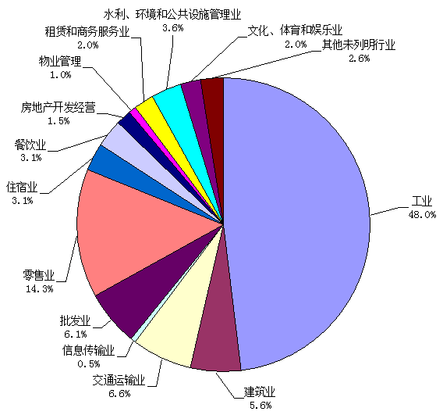
五、战略性新兴产业
2013年末，在第二产业和第三产业企业法人单位中，有战略性新兴产业活动的企业法人单位2个（节能环保产业），有从业人员151人，分别占全部企业法人单位数和从业人员的0.99%和2.8%。
六、主要经济结构变化情况
2013年末，在全县第二产业和第三产业法人单位中，企业法人单位202个，占34.4%，比2008年末提高了5.7个百分点；机关、事业法人单位174个，占29.7%，比2008年末下降了2.3个百分点；社会团体和其他法人211个，占35.9%，比2008年末下降了3.4个百分点。企业法人单位从业人员5331人，占全部法人的43.4%，比2008年末提高了6.9个百分点；机关、事业法人单位从业人员6102人，占全部法人49.7%，比2008年末下降了4.8个百分点；社会团体和其他法人单位从业人员853人，占全部法人的6.9%，比2008年末下降了2.1个百分点。
在法人单位中，第二产业105个，占17.9%，比2008年末提高了1.7个百分点；第三产业481个，占81.9%，比2008年末下降了1.9个百分点。第二产业法人单位从业人员3489人，占全部法人的28.4%，比2008年末上升了4个百分点；第三产业法人单位从业人员8794人，占全部法人的71.5%，比2008年末下降了4.1个百分点。
镇域法人单位个数占全县法人单位比重前三位的镇分别是：城关镇248个，占42.2%；民主镇37个，占6.3%；佐龙镇36个，占6.1%（法人单位分布情况详见表1-6）。
表1-6 按镇分的法人单位和从业人员
 | 法人单位 |  | 从业人员
 | 数量（个） | 比重（%） | 数量（个） | 比重（%）
总 计 | 587 | 100.0 | 12286 | 100.0
城关镇 | 248 | 42.2 | 7204 | 58.6
佐龙镇 | 36 | 6.1 | 620 | 5.0
花里镇 | 28 | 4.8 | 475 | 3.9
滔河镇 | 34 | 5.8 | 504 | 4.1
官元镇 | 17 | 2.9 | 183 | 1.5
石门镇 | 32 | 5.5 | 518 | 4.2
民主镇 | 37 | 6.3 | 586 | 4.8
大道河镇 | 17 | 2.9 | 312 | 2.5
铁炉镇 | 15 | 2.6 | 199 | 1.6
堰门镇 | 18 | 3.1 | 164 | 1.3
溢河镇 | 16 | 2.7 | 185 | 1.5
蔺河镇 | 24 | 4.1 | 523 | 4.3
四季镇 | 17 | 2.9 | 224 | 1.8
横溪镇 | 13 | 2.2 | 171 | 1.4
孟石岭镇 | 35 | 6.0 | 418 | 3.4

图1-6 按各镇法人单位分布

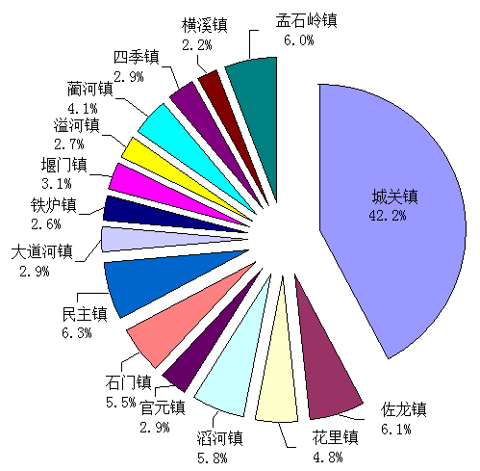

在有证照个体经营户中，第二产业201户，占5.3%，比2008 年末下降了2个百分点；第三产业3617户，占94.7%，比2008年末提高了2个百分点。有证照个体经营户从业人员中，第二产业740人，占9.5%，比2008 年末下降了7.7个百分点，第三产业7071人，占90.5%，比2008年末提高了7.7个百分点。
有证照个体经营户数占全县有证照个体经营户数的比重排列前三位的分别是：城关镇2233户（含全县无挂靠运输户861户），占58.5%；民主镇364户，占9.5%；佐龙镇238户，占6.2%。（详见表1-7）。
表1-7 按镇分的有证个体经营户和从业人员
 | 个体经营户 |  | 从业人员
 | 数量（个） | 比重（%） | 数量（个） | 比重（%）
合 计 | 3818 | 100.0 | 7811 | 100.0
城关镇 | 2233 | 58.5 | 4264 | 54.6
佐龙镇 | 238 | 6.2 | 615 | 7.9
花里镇 | 142 | 3.7 | 269 | 3.4
滔河镇 | 93 | 2.4 | 190 | 2.4
官元镇 | 86 | 2.3 | 176 | 2.3
石门镇 | 161 | 4.2 | 339 | 4.3
民主镇 | 364 | 9.5 | 844 | 10.8
大道河镇 | 54 | 1.4 | 111 | 1.4
铁炉镇 | 85 | 2.2 | 244 | 3.1
堰门镇 | 59 | 1.5 | 109 | 1.4
溢河镇 | 51 | 1.3 | 72 | 0.9
蔺河镇 | 57 | 1.5 | 170 | 2.2
四季镇 | 48 | 1.3 | 131 | 1.7
横溪镇 | 35 | 0.9 | 61 | 0.8
孟石岭镇 | 112 | 2.9 | 216 | 2.8
图1-7 按镇分的有证照个体经营户分布
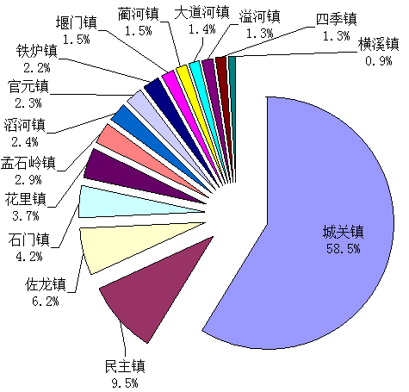
注释：
［1］三次产业的划分：
第一产业是指农、林、牧、渔业（不含农、林、牧、渔服务业）。
第二产业是指采矿业（不含开采辅助活动），制造业（不含金属制品、机械和设备修理业），电力、热力、燃气及水生产和供应业，建筑业。
第三产业即服务业，是指除第一产业、第二产业以外的其他行业。第三产业包括：批发和零售业，交通运输、仓储和邮政业，住宿和餐饮业，信息传输、软件和信息技术服务业，金融业，房地产业，租赁和商务服务业，科学研究和技术服务业，水利、环境和公共设施管理业，居民服务、修理和其他服务业，教育，卫生和社会工作，文化、体育和娱乐业，公共管理、社会保障和社会组织，国际组织，以及农、林、牧、渔业中的农、林、牧、渔服务业，采矿业中的开采辅助活动，制造业中的金属制品、机械和设备修理业。
［2］单位的划分：
法人单位是指具备以下条件的单位：
（1）依法成立，有自己的名称、组织机构和场所，能够独立承担民事责任；
（2）独立拥有(或授权使用)资产或者经费，承担负债，有权与其他单位签订合同；
（3）具有包括资产负债表在内的账户，或者能够根据需要编制账户。
法人单位包括企业法人、事业单位法人、机关法人、社会团体法人和其他成员组织法人、其他法人。
产业活动单位是指具备以下条件的单位：
（1）在一个场所从事一种或主要从事一种社会经济活动；
（2）相对独立组织生产活动或经营活动；
（3）能提供收入、支出等相关资料。
有证照的个体经营户是指除农户外，生产资料归劳动者个人所有，以个体劳动为基础，劳动成果归劳动者个人占有和支配的一种经营组织。即按照《民法通则》和《城乡个体工商户管理暂行条例》规定经各级工商行政管理机关登记注册、领取《营业执照》的个体工商户。
［3］小微企业：
根据工业和信息化部、国家统计局、国家发展和改革委员会、财政部《关于印发中小企业划型标准规定的通知》（工信部联企业［2011］300号）精神和国家统计局制定的《统计上大中小微型企业划分办法》确定。本办法按照行业门类、大类、中类和组合类别，依据从业人员、营业收入、资产总额等指标或替代指标，将我县的企业划分为大型、中型、小型、微型等四种类型。
［4］战略性新兴产业：
根据《国务院关于加快培育和发展战略性新兴产业的决定》（国发［2010］32号）的精神和国家统计局制定的《战略性新兴产业分类（2012）（试行）》标准确定。战略性新兴产业分类是按照经济活动进行划分，是从事战略性新兴产业活动的集合，是在《国民经济行业分类》基础上，对与战略性新兴产业相关活动的再分类。
［5］表中的合计数和部分数据因小数取舍而产生的误差，均未作机械调整。

